Отчёт по лабораторной работе №5

Цатурьян Лев Вячеславович НММбд-03-23

Содержание

# 1 Цель работы

Обучение работе с Midnight commander. Освоение инструкций mov и int.

# 2 Выполнение лабораторной работы

После открытия терминала я ввел команду mc, тем самым открыв Midnight commander. Перешел в каталог ~/work/arch-pc и создал в нем новую папку lab 5 с помощью клавиши f7

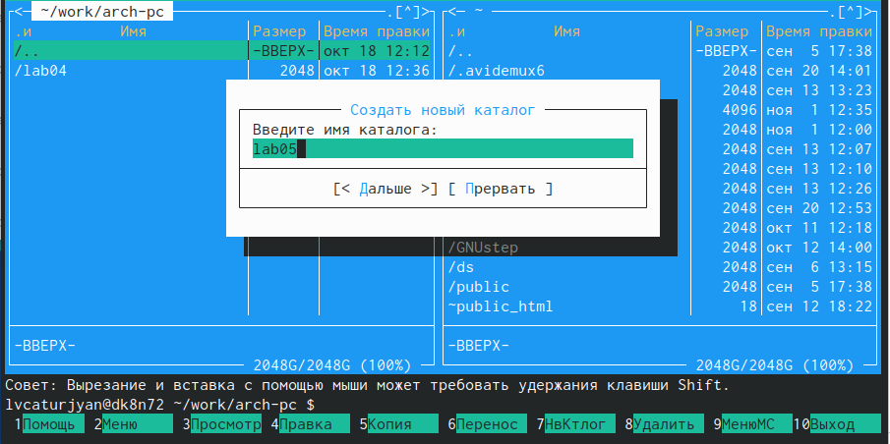

Создание папки lab5

После этого я создал файл lab5-1.asm в этой папке с помощью команды touch

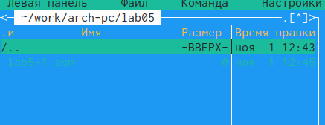

Созданный файл в папке

Затем я открыл этот файл с помощью клавиши f4 и ввел в него текст из листинга 5.1

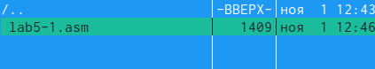

Файл после изменения

Далее я открыл этот файл с помощью клавиши f3 (просмотр) и убедился, что все выполнено верно

Создание объектного файла

Создание объектного файла

Создание исполняемого файла

Создание исполняемого файла

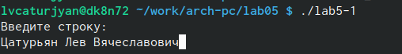

Открытие программы, на запрос ввожу свои ФИО

Дальше я скачал файл с подпрограммами с курса в ТУИС Необходимо, чтобы файл с подпрограммами находился в директории, в которой ведется работа

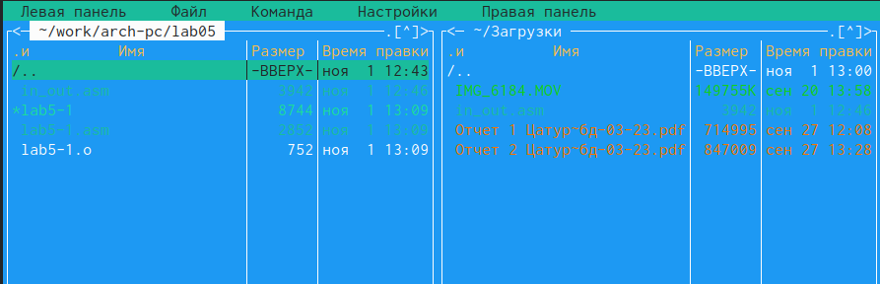

Открытие нужных директорий в двух панелях

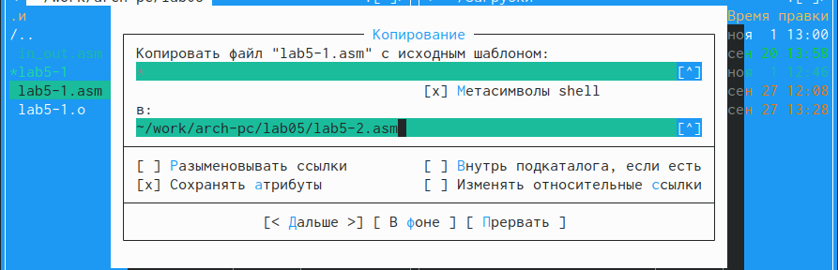

Копирование файла с его переименованием с помощью клавиши F5

После этого я вставил в созданную копию файла текст из листинга 5.2

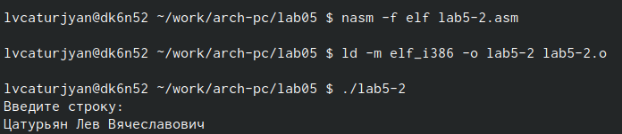

Создание объектного и исполняегомого файлов, запуск программы

Строка ввода находится на строку ниже строки запроса из-за подпрограммы sprintLF

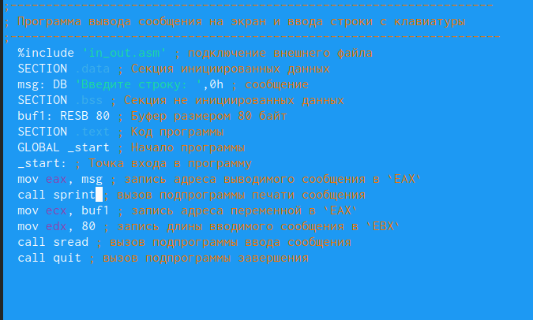

Замена подпрограммы sprintLF на sprint

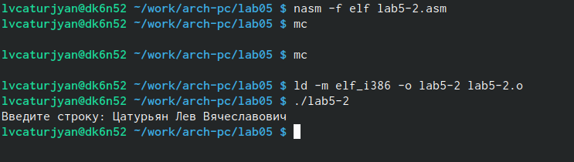

Создание объектного и исполняегомого файлов, запуск программы (с измененной подпрограммой)

Теперь введенные данные находятся на той же строке, что и запрос

#Задание для самостоятельной работы

Сначала я создал копию файла lab5-1.asm с помощью клавиши F5

Созданная копия файла lab5-1.asm

Созданная копия файла lab5-1.asm

Затем с помощью клвиши F4(правка) в открывшемся файле я внес изменения. Добавил значение 4 в регистр eax Ввел дескриптор файла в регистр ebx (вывод на экран) Ввел адрес переменной, в которую записываются воодимые пользователем данные задал длину строки в регистре edx

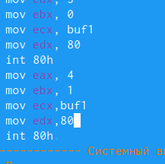

С помощью такой программы введенная строка будет выводиться на экран

С помощью команд nasm -f elf и ld -m elf_i386 создал объектный и исполняемый файлы Запустил получившуюся программу

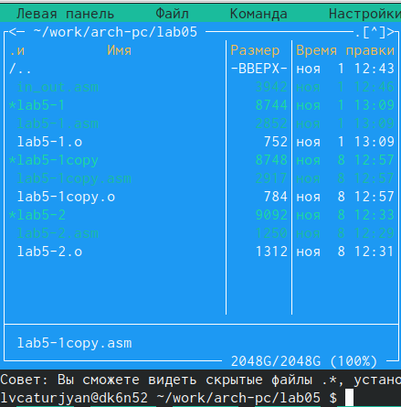

Объектный и исполняемый файлы в папке lab5

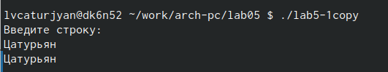

Работа программы. Вводимые данные сразу же выводятся на экран

После этого нужно было добиться такого же результата, но с использованием подпрограмм из ранее скачанного файла

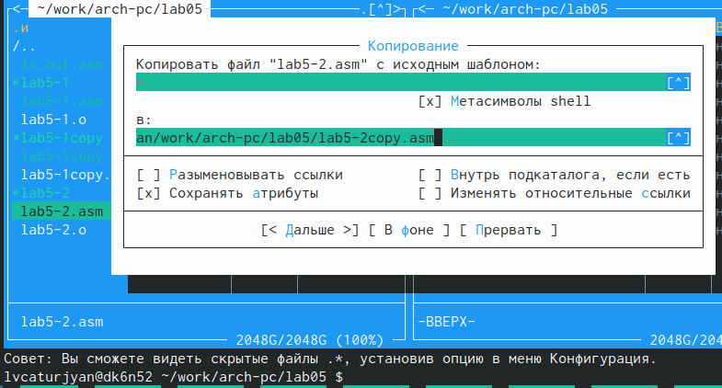

Копирование файла lab5-2.asm с помощью F5

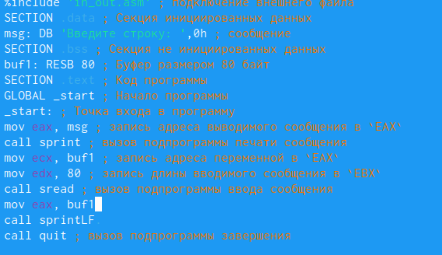

Изменение текста файла с помощью подпрограммы sprintLF

Здесь также задается переменная, в которую было помещено введенное пользователем значение, после чего написана команда call sprintLF, чтобы введенные данные отображались на экране с новой строки

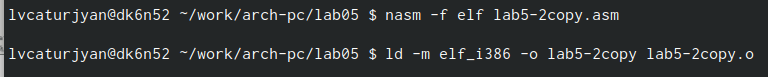

Создание объектного и исполняегомого файлов

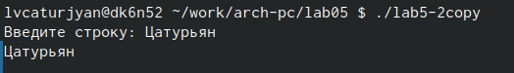

Запуск программы

Все работает корректно, введенные данные выводятся с новой строки (из-за команды sprintLF)

# 3 Выводы

Получены навыки работы с Midnight commander. Освоены инструкции mov и int.